Departamento de eletrónica, telecomunicações e informática

Curso 8309- Mestrado Integrado em Engenharia Eletrónica e Telecomunicações

Disciplina 41177- Laboratórios de Eletrónica 2

Ano Letivo 2020/21

**Relatório**

SENSOR DE LUMINOSIDADE E

COMANDO REMOTO POR INFRAVERMELHOS

**Autores:**

104277 Rafael Morgado

104437 Miguel Leite

Turma TP6 Grupo 2

Data 22/06/2021

Docente José Cura

**Resumo:** Este projeto permitiu-nos ficar a conhecer melhor o funcionamento dos sensores de luz. Ajudou-nos a desenvolver capacidades desde a parte de montar/testar o circuito, ao desenvolvimento do PCB até a programação em C do robô.

**Introdução**

Este projeto tinha como principal objetivo por o robô deti a reagir à luz que lhe insidia, ou seja, ao apontarmos uma luz o robô terá de fazer a leitura dos dados e posicionar-se de modo a que ambos os sensores tenham valores semelhantes de valores registados, ou seja: se um dos díodos tiver a detetar mais luz que o que outro, o robô deve virar e deslocar-se para o lado onde a luz está a ser incidida. Se a diferença de valores que os foto-díodos recebem for igual, ou muito próximos, estes estão a receber a mesma quantidade de luminosidade e assim o robô deve apenas seguir em frente. Se os díodos não recebem estímulos nenhuns, o robô deve permanecer parado, embora tenhamos de ter em conta a quantidade de luz presente na sala. Para que o robô se pudesse orientar corretamente, criámos um programa em C, assim o robô irá reagir aos estímulos da forma que nós desejamos.

**Equipamentos e componentes**

• Ferro de soldar;

• Osciloscópio;

• 4 resistências de valores: 10 Ω, 100Ω (x2), 68kΩ (x2);

• 6 condensadores de valores: 10µF (x2), 100nF (x2), 4,7 pF (x2);

• 2 foto-díodos SFH213;

• 1 MCP602P;

• Fios de ligação;

• 1 cabo para ficha CN3;

• Robô deti;

Figura 1- Tabela de componentes necessários

**Metodologia do trabalho**

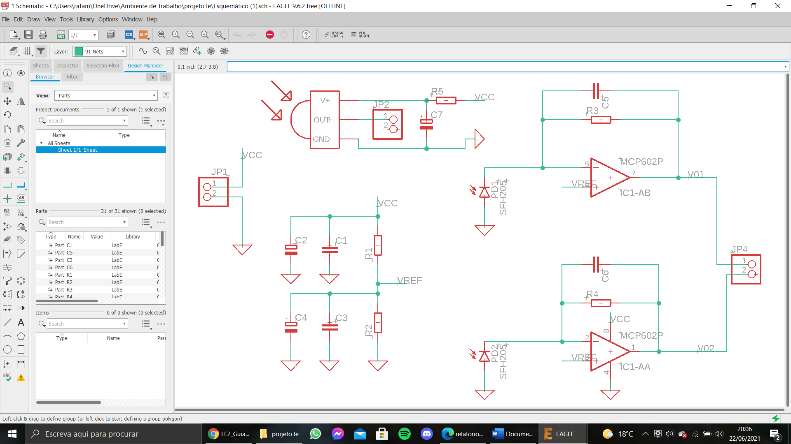Inicialmente, começamos a elaborar o esquemático do circuito no software “Eagle”, passando logo de seguida o esquemático para a board para a elaboração do pcb.

Figura 2- Esquema do circuito no software “Eagle”

Figura 3- Board do circuito no software “Eagle”

**Realização do código em C**

Na realização do código para o robô, tivemos que o dividir em duas partes: a primeira onde criámos um programa que lesse a tensão medida em cada díodo e a imprimisse no ecrã, e a segunda parte onde estava o código principal, o código que ia pôr o robô a seguir a luz.

Na primeira parte criámos dua variáveis (Ve e Vd) que igualámos á entradas analógicas “analog6” e “analog7” respetivamente. De seguida com a ajuda da função “printInt10( )” imprimimos os valores dessas variáveis. Separadas por um “ - “, para facilitar a sua leitura. Como queríamos valores de segundo em segundo usamos a função “delay_ms(1000)”, que nos dava um intervalo de 1000 ms entre leituras, por fim usamos um “printStr(“\n”)” para que a cada vez que o código lesse os valores de Ve e Vd passasse para a linha seguinte.

Através da execução deste programa conseguimos confirmar que o circuito estava a funcionar como era devido e com os valores registados obtivemos a base para programar o código principal.

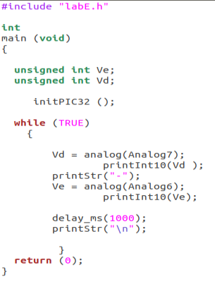

Figura 7- Código do programa de leitura dos valores de tensão

Na realização do código principal criámos duas funções “velE” e “velD” que definiam as velocidades que os motores adquiriam de acordo com a intensidade da fonte luminosa incidente em cada um dos sensores.

As variáveis “TSE” e “TSD” são as atribuições dos valores de tensão do sensor da esquerda e da direita, medidas através das entradas analog6, analog7, respetivamente, usámos uma variável “DT” que representa a diferença entre TSD-TSE, criámos a variável “DTMAX “que representa o valor máximo que a variável “DT” pode atingir e por fim a variável “luz” que assumo um valor de 600 sendo um valor um valor um pouco acima daqueles medidos no programa criado anteriormente.

Depois da criação da variáveis usámos a função “if(TSE>luz || TSD>luz)” para iniciar o código que vem em seguida, caso esta condição não se verificasse o robô permaneceria parado. De seguida criámos 4 condições distintas para cada situação de valores medidos que fariam com que o robô tivesse reações diferentes. O primeiro “if” servia para caso a variável “DT” assumisse um valor superior a 30, o robô andaria com uma velocidade de 40 no motor esquerdo e uma velocidade “velD” (calculada pela função “velD”) no motor direito. Usámos o mesmo critério no segundo “if” as este tendo um valor inferior a -30 na variável “DT” fazendo com que o motor esquerdo tivesse uma velocidade “velE” (calculada pela função “velE”) e uma velocidade de 40 no motor direito. Caso a variável “DT” se encontrasse entre -30 e 30 o robô assumiria uma velocidade de 40 em ambos os motores fazendo com que se deslocasse em linha reta. Por fim caso nenhuma destas condições referida se verificasse o robô assumia uma velocidade de 0 em cada motor, o que faria com que o robô ficasse parado.

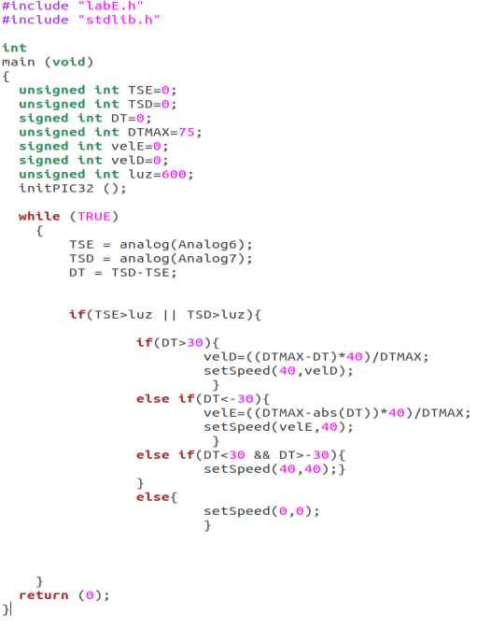

Figura 8- Código principal para o robô seguir a luz

**Conclusões**

Com este projeto conseguimos adquirir algumas capacidades tanto a montar circuitos em placa branca, como a criar o layout para o pcb, a soldar e a programar em C. Este trabalho acabou por se revelar um desafio devido a alguns contratempos, como por exemplo alguns componentes não tão bem soldados, ou alguma dificuldade na parte da programação do robô, mais concretamente na parte da comunicação com o mesmo.

Apesar de faltarem alguns pequenos ajustes na parte da movimentação do robô que ainda não estavam a 100%, acabámos por pôr quase tudo a funcionar como nos era pedido.

**Referências**

<https://elearning.ua.pt/pluginfile.php/401795/mod_resource/content/21/LE2_GuiaProjetos_2020_21.pdf>

<https://elearning.ua.pt/pluginfile.php/976005/mod_resource/content/17/LE2_ManualRoboDETI_2020_21.pdf>

<https://elearning.ua.pt/pluginfile.php/976008/mod_resource/content/18/LE2_RobotDETI_C_Programming_2020_21.pdf>